SNR#2994 피벗 메뉴 항목명 및 불러오기 영문 표기 수정
버전: [4.0.2507.0](../../4.0/releases/4.0.2507.0)
피벗 화면에서 데이터 유형이 행위 프로파일인 경우에도, 다른 데이터 유형과 동일하게 항목명이 조회 대상으로 통일되도록 수정했습니다.
또한 불러오기 기능의 영어 표기가 일부 화면에서는 Load, 일부 화면에서는 Import로 혼용되어 사용되던 문제를 해결했습니다. 이제 모든 화면에서 영어 표기를 Import로 통일하여 사용합니다.
피벗 화면에서 항목명 통일
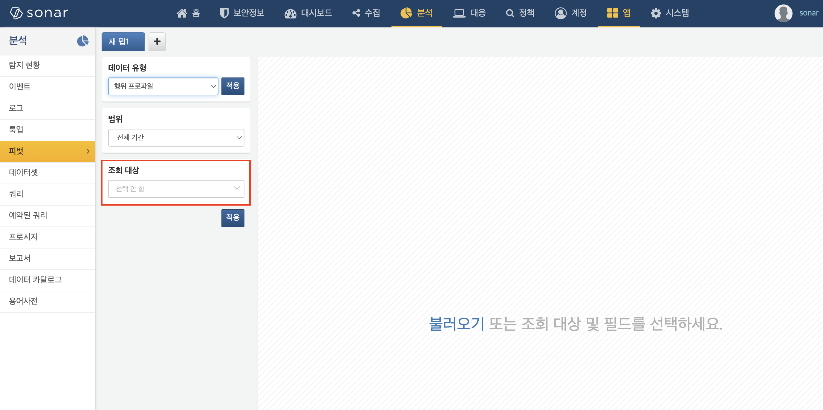
불러오기(Import) 영문 표기 정비
- 피벗 화면
- 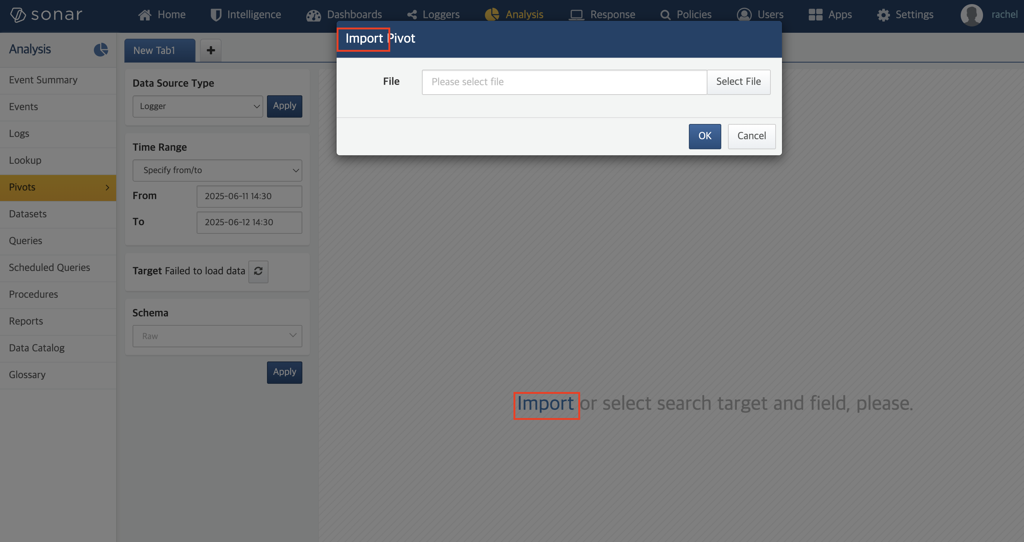
- 예약된 쿼리 화면
- 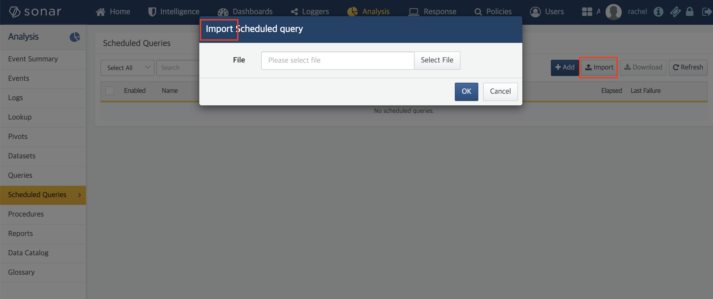
- 머신 러닝 화면
- 